[포스코 AI · Bigdata 아카데미 25기]

AI 프로젝트

**크라우드 소싱 배송을 위한**

**자차 적재 및 배송 최적화**

B반 2조

오석훈 김한탁 류지연 하지민 서지윤 김아연

**<목차>**

1. 추진배경

2, 선행연구

2.1 기업동향

2.2 전기수 분석

2.3 논문 분석

3. 프로젝트 개요

3.1 프로젝트 목표

3.2 프로젝트 배경설명

3.3 프로젝트 설계

4. 구현과정

4.1 Object Detection

4.2 강화학습

4.3 가상환경

5, 결론

5.1 기대효과 및 활용 방안

5.2 한계점 및 개선사항

**1. 추진배경**

1) 중국 e 커머스의 공습

국내에서 중국 이커머스 플랫폼인 ‘알리 익스프레스’의 활약으로 인해 국내 이커머스 ‘쿠팡’이 자리를 잃지 않기 위해 전력을 다하는 중이다. 쿠팡의 로켓 배송 서비스는 주문 하루만에 제품을 받을 수 있는 서비스로 소비자들에게 큰 사랑을 받고 있으며 해당 서비스를 오는 2027년까지 확대할 전망이다. 또한 올해부터 3년 동안 3조원 이상을 투자해 신규 풀필먼트센터 확장 및 배송 네트워크 고도화 등을 갖출 예정이다. 이런 막대한 규모의 투자 계획을 내놓는 이유가 알리 익스프레스와 연관이 있다는 분석이 있다. 알리 익스프레스가 2024년 3월 14일에 한국 시장에 1조 4400억원 규모의 투자를 하겠다고 밝혔다. 두 기업이 한국 이커머스 시장에 공을 들이는 이유는 한국의 인구 밀집도를 비롯하여 전자 상거래가 발달하기 좋은 빠른 인터넷 속도로 인한 온라인 시장의 성장과 국내 전체 소매유통 시장 대비 이커머스 점유율이 높기 때문이다.

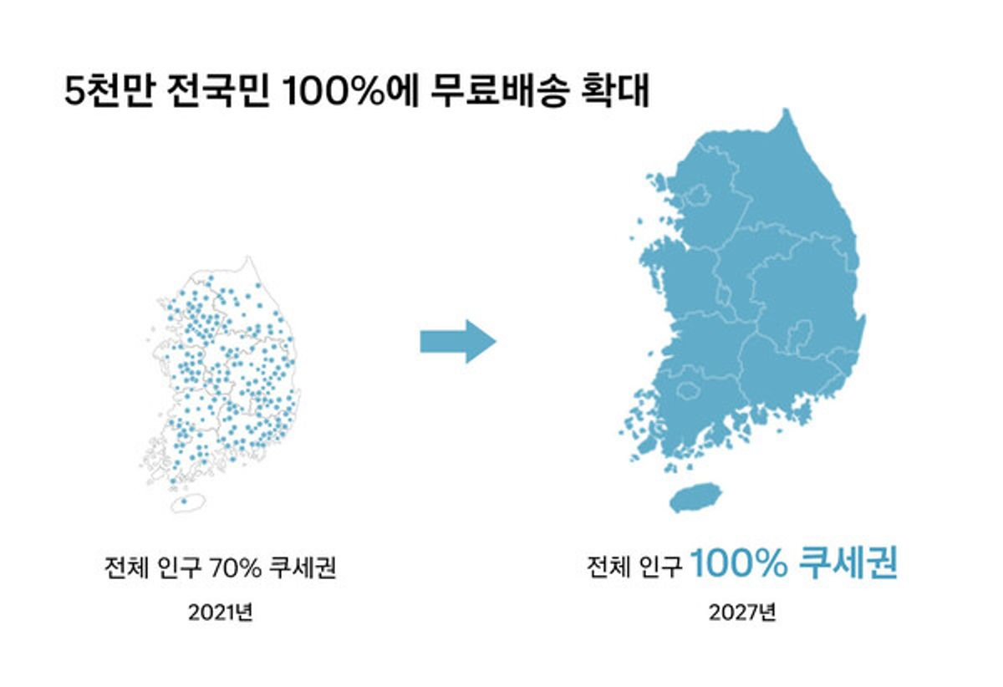

2) 일반인 배달 서비스 도입 확산

온라인 식재료 판매업체인 마켓컬리가 새벽 배송에 일반인 배송 시스템을 도입했다. 물류센터 주문량 급증으로 인해 출고 지연을 줄이고 정시 배송을 보장하기 위함이다. 쿠팡플렉스를 시작으로 일반인 인력을 활용한 크라우드 소싱형 물류 시스템이 e커머스 시장 전반으로 확산되고 있다. 마켓컬리 운영사 컬리는 최근 ‘샛별 배송’에 일반인 배송 방식을 도입함으로써 신선 식품 물류는 콜드체인 확보 문제 때문에 일반인을 배송기사로 활용하기 어렵다는 고정관념을 깼다. 이런 도입은 물류센터 상품 출고 과정에서 미출.오출 등의 문제를 효율적으로 처리하기 위해서다. 마켓컬리는 새벽배송을 위해 0시~오전 2시 대부분의 차량이 물류센터를 벗어나는데 이때 발생하는 오출 등의 문제점들을 일반인 배송을 통해 해결하고 있다. 일반인 기사는 전날 컬리로부터 미리 일정을 전달받은 뒤 새벽 6시까지 물류센터에 입차하여 3시간 이내 각 가정으로 배송하는 역할을 맡는다. 이러한 크라우드소싱 배송 시스템은 급증하는 주문량에도 쿠팡이 로켓배송 속도를 유지하는 비결 중 하나이다. 쿠팡은 정규 배송직원으로 처리하지 못하는 배송은 쿠팡플렉스로 유연하게 조절하는 방법을 사용해오고 있다.

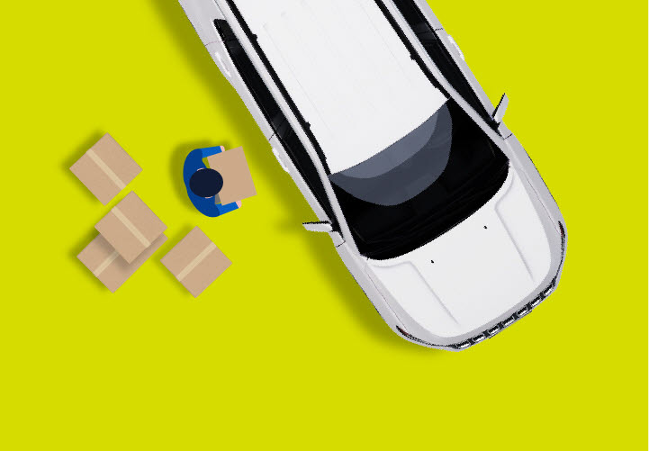

3) 국내 e-커머스의 라스트마일 배송 경쟁

라스트 마일은 소비자에게 제품이 전달되는 마지막 물뷰 배송 단계를 의미한다. 최근 국내 이커머스 업계에서 라스트 마일 사업이 격전지로 부상함에 따라 네이버와 카카오도 시장 진입에 나서고 있는 추세이다. 네이버는 라스트 마일 서비스 강화를 위해 여러 회사와 제휴하여 네이버 장보기 입점 제휴사를 확대했다. 카카오는 자회사 카카오 모빌리티를 통해 라스트마일 서비스를 공략하고 있다. 당일 및 새벽배송 스타트업 등 물류 사업 관련 기업을 인수하고 있다. 라스트 마일이 이커머스 시장에서 주목받은 배경에 업계에서는 물류 사업을 보다 효율적으로 운영하고 수익성을 개선하기 위한 전략 중 하나라는 분석이 있다. 미국 시장조사업체 비지니스인사이더 인텔리전스에 따르면 전체 물류 과정에 소요되는 비용 중 라스트마일에서 발생하는 비용이 전체 약 53%를 차지한다고 한다. 이에 따라 국내 이커머스 기업들이 라스트 마일로 발생하는 비용을 개선하고 다양한 서비스를 제공하는 데 주력할 것이라는 분석이 있다. 시장 규모 또한 해를 거듭할수록 성장할 것으로 전망되고 있어 어느 정도 추가 수익을 확보할 수 있을 것으로 보인다.

**2. 선행연구**

2.1 기업 동향

1) 쿠팡의 일반인 배송 서비스 ‘쿠팡플렉스’

쿠팡플렉스는 이커머스 쿠팡의 일반인 배송 서비스로 본인이 원하는 지역에서 본인이 원하는 날에 자차로 자유롭게 물품을 배송한다는 점에서 큰 인기를 얻고 있다. 쿠팡 고객들은 쿠팡앱을 통해 주문하고, 로켓 배송 상품을 받는 즐거움을 누리고 있는데 바로 쿠팡 플렉스 프로그램 덕분이다. 쿠팡의 배송직원 쿠팡친구의 수는 한정되어 있지만 쿠팡에 들어오는 주문량은 매번 달라지고, 명절과 같은 시기에 주문이 폭발적으로 늘어나게 되어 쿠팡은 플렉서블한 일자리인 쿠팡플렉스를 런칭했다. 지난 2018년에 런칭한 이후로 수십만 명의 플렉서가 참여해왔다. 일의 자유도가 높고 쿠팡 플렉스 앱이 안정적이며 사람과 직접적으로 마주칠 일이 거의 적어서 사람과의 스트레스가 적다는 점에서 꾸준하게 사랑받고 있다.

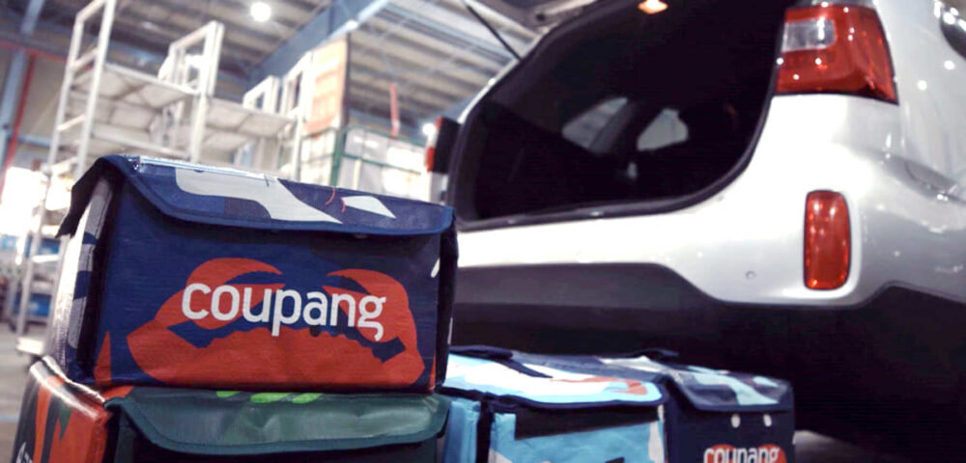

2) 아마존(Amazon)의 아마존 플렉스

아마존 플렉스는 개인이 자신의 차량을 사용해 아마존의 상품을 배달하는 서비스다. 참여자들은 아마존의 직원이 아닌 독립 계약자이며 아마존 플렉스 참가자들은 스스로 근무 시간을 선택할 수 있는 유연한 근무 시간이 보장된다. 또한 수익은 시간당 지급률에 의해 결정된다. 아마존 플렉스의 전용앱을 통해 배달원은 앱을 통해 배송할 택배를 예약하고 배달 관리 및 본인의 수익을 확인할 수 있다.



2.2 전기수 분석

1) 22기 C4조 CPost(C4st) - 강화학습을 이용한 3D 물류 적재 최적화 시스템

실제 현업에 적용가능한 온라인 3D 물류 적재 최적화 시스템을 진행했다. 환경 구성을 위해 팔레트 사이즈는 가로, 세로, 높이 모두 10으로 설정하였고 상자의 크기는 가로, 세로, 높이 각각 2~5사이의 정수를 랜덤으로 부여했다. 현업에서의 적용도를 높이기 위해 실제 물류 산업에서 사용하는 규격을 적용하여 현실성을 높였다. 물류의 밀도, 무게 등을 고려한 제약조건을 적용하여 무게가 무거울수록 밑으로 적재하는 시스템을 구현했다. 오프라인과 온라인 방법 중 온라인 방법을 채택했으며 ACTKR, PPO, A2C 알고리즘 중에 ACTKR 성능이 가장 우세하여 최종적으로 ACKTR을 선택했다. 분석 결과를 Unity를 통해 가상환경 속에서 구현했다.

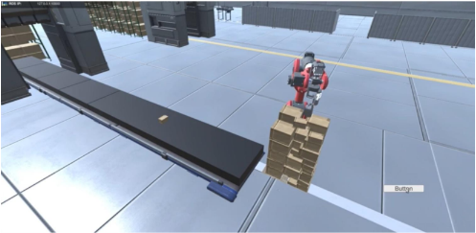

2) 21기 C3조 PBA Twins - 강화학습 기반 디지털 트윈을 활용한 물류 최적화 시스템

디지털 트윈과 강확학습으로 가상물류 창고 속 물류 최적화를 진행했다. 강화학습을 통해 상자 면적을 고려하여 팔레트 위 적재 방법을 도출하고 로봇팔 Pick and Place를 이용하여 최적 위치에 상자 배치 자동화와 적하장에서 물류창고 내 운송 및 적재 프로세스를 구현하려고 했다. 강화학습 알고리즘으로 D-Qlearning과 PPO를 채택했다. 적재할 팔레트의 크기와 적재할 물건의 상자 크기를 입력 받고 강화학습을 통해 팔레트 위에 최소 공간으로 물품을 적재할 수 있는 좌표를 결정했다. Unity를 활용해 로봇팔 물류 공정을 시각화하고 로봇팔 동작 제어로 실제 환경과 동일한 가상 공장 내 물류 최적화 시뮬레이션 환경을 구현했다.

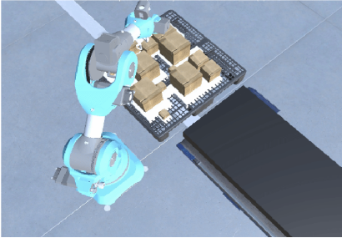

2.3 논문 분석

1) Learning Efficient Online 3D Bin Packing on Packing Configuration Trees

적재 가능한 경우의 수를 나타내는 리프 노드를 통해 최적의 공간에 해당 배치를 출력하는 온라인 3D bin packing 을 구현한 3D 물류 적재 최적화 시스템에 관한 논문이다. 물류가 성공적으로 배치되면 공간 점유율에 따라 보상을 주고 물류를 재조정하지 않는 온라인 방식을 다루었다. 본 프로젝트와 연관이 있어 가장 많이 참고하였다.

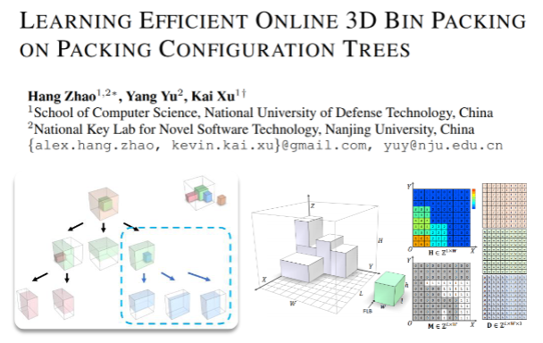

2) Solving 3D Bin Packing Problem via Multimodal Deep Reinforcement Learning

3D bin packing를 효과적으로 해결하기 위해 Multimodal Deep Reinforcement Learning 방법을 제안한 논문이다. 상자의 배치 순서, 방향, 위치를 결정하는 세 가지 하위 작업을 통해 문제를 해결하고, 정보적인 임베딩을 생성하면서 계산 부담이 적은 Multimodal Encoder을 사용한다. 이 방법을 통해 대량의 상자 처리가 가능하다는 장점이 있지만, 많은 수량의 박스와 3차원 공간의 위치를 선택해야 하기에, 선택할 수 있는 액션 공간이 매우 크다는 단점이 있다.

**3. 프로젝트 개요**

3.1 프로젝트 목표

본 프로젝트의 목표는 총 4단계로 이루어진다.

1단계 : object detection을 활용한 차량인식 및 차량에 따른 적재 공간 생성

전 기수는 단일 팔레트만을 사용하여 박스를 적재하는데 머물렀다면, 본 팀은 자차 배송이라는 프로젝트 목표에 맞게 multi-pallete를 구현하였다. 자차 배송에서 가장 많이 쓰이는 차량 6개를 선정하고, 이러한 차량들의 이미지 데이터를 라벨링한 뒤, YOLO.v8에 학습하여 차량 인식 모델을 생성했다.

이를 통해 카메라로 인식된 차량이 우리가 학습시킨 차량 모델이라면, 저장된 해당 차량 별 트렁크 크기에 비례하는 적재공간이 생성되도록 기존의 코드를 수정했다.

2단계: 여러 배송 업체의 박스 규격을 참고 및 규격 범위 내 난수 생성을 통한 박스 크기 다양화

크라우드 소싱을 활용하는 대표적인 배송 업체인 쿠팡 플렉스는 규격화된 크기의 박스를 사용하지 않고 때문에, 구체적인 박스 규격 정보를 제공하지 않는다.

이에 따라 박스 정보를 제공하는 또 다른 택배 배송 기업인 마켓컬리와 우체국 택배의 박스 사이즈를 조사한 뒤, 고객들이 많이 사용하는 박스의 크기를 확인할 수 있었다. 조사 내용을 토대로 자차 배송에서 이용될 수 있는 박스의 가로, 세로, 높이의 범위를 결정하였다. 선정된 범위 내에서 난수를 발생시켜 다양한 크기의 박스를 생성하였고, 이러한 방법을 통해, 특정 규격을 지정하지 않고도 다양한 박스를 사용하는 쿠팡 플렉스와 같은 업체들의 운영 방식을 반영할 수 있었다.

3단계 : 밀도 , 무게, 배송지 우선순위의 제약 조건 설정을 통한 강화학습을 진행

크라우드 소싱 배송업체의 배송원들은 효율적인 배송을 위해, 자차에 싣는 박스의 개수(트렁크 공간의 밀도), 각 박스의 무게, 박스의 주소를 고려하여 박스를 적재해야 한다.위의 조건들을 고려하지 않고, 트렁크에 박스를 적재하게 되면 다음과 같은 문제점이 발생할 수 있다.

1) 박스를 다 실지 못해, 나머지 박스를 실기 위해 허브로 다시 돌아와야 함.

2) 상대적으로 무거운 박스가 가벼운 박스 위에 적재되면 물품이 망가질 수 있음.

3) 박스의 주소에 따른 배송 동선을 적절하게 정하지 않으면, 배송 시간이 연장될 수 있음.

따라서 강화학습 알고리즘의 보상함수에 3차원 공간에서 박스가 차지하는 비율, 박스의 무게, 박스 주소의 우선순위를 고려할 수 있도록 제약조건을 추가하는 것이 적절하다고 판단

4단계 제약 조건을 적용한 강화학습 알고리즘을 Digital Twin 환경인 Unity에서 구현

<https://github.com/Unity-Technologies/Unity-Robotics-Hub>에서 제공하는 Pick-and-Place 기능을 참고하여 강화학습 알고리즘에서 나온 결과를 토대로 Unity에서 적재하였다.

3.2 프로젝트 배경설명

1) 크라우드 소싱 배송(쿠팡 플렉스) 후기

7개월 간 경기도 용인시 수지구 죽전동 물류 센터에서 쿠팡 플렉스 업무를 맡은 M씨와 전화 인터뷰를 진행하였다. 당시 시급 2만원 광고를 보고 쿠팡 플렉스를 지원했다고 했다. 그러나 정해진 물품을 모두 차량에 담지 못한다면 다시 물류 센터에 방문해야 하고, 배송 물품의 수량과 종류가 복불복이라 차량에 적재하는 것이 가장 힘들었다는 단점을 언급했다.

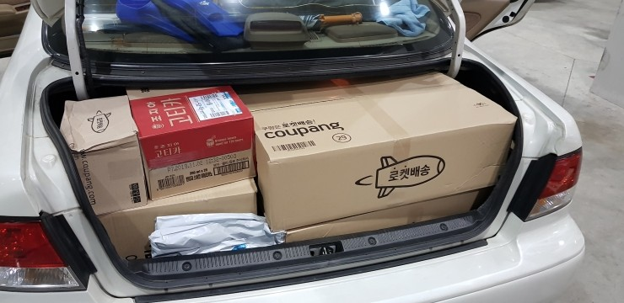

2) 효율적인 적재를 통한 자차 배송의 생산성 향상

‘자차 배송은 누구나 할 수 있지만, ’아무나 돈 벌지 못한다.’ 라는 제목의 기사가 있을 정도로, 자차 배송에 대한 수요는 높지만 (쿠팡의 주기적인 ‘플렉스’ 프로모션 등) 그에 비한 초보 배달 기사들에게는 수익성이 적다. 쿠팡 보도자료 내용을 보수적으로 해석해 4시간 동안 50개 상자를 배달한다면 최소 4,7500원부터 최대 6,2500원의 수입을 올릴 수 있다(950-1250원×50개). 시간당 최대 15,625원이므로 현 최저임금(9,860원)보다 25%가량 높다. 배송 기량을 끌어올려 3시간 동안 60개 상자를 배달한다면 총수입은 57,000원~75,000원이고 시급은 19,000~25,000원으로 최저임금 대비 92.7~153.5% 가량 높다. 쿠팡은 인터넷 홈페이지 모집요강에 ‘시간당 2만5000원 이상 가능’ 이라고 적시해놨다. 1시간에 26개 이상 택배 상자를 배송하면 달성할 수 있는 금액이다.

그러나 트럭과 달리 승용차에 택배상자를 싣는 것은 난도가 더 높은 테트리스 게임이었다. 우리의 시도에 따르면 결국 배송 순서와 상관없이 음료는 트렁크에, 작은 상자는 좌석 아래 공간에, 큰 상자는 좌석 위에 실어야 했다. 분명 ‘모닝에는 상자 50개가량 들어간다’고 했는데, 본 차량에는 22개 상자만으로도 조수석까지 꽉 찼다.따라서 이러한 비효율성을 줄이고 생산성을 높이고자, 본 팀은 3D-Online Bin Packing 알고리즘에 multi-pallete를 구현, 배송지 우선순위와 박스 별 무게(밀도)를 고려한 보상 함수를 적용해 더 많은 수익과 시간을 더 효율적으로 운행할 수 있다.

3) 3) Unity를 통한 시뮬레이션 환경 구축

자차 배송을 시작하려는 초보 배송 기사들을 위하여 Digital Twin 가상환경 Unity에서 해당 차량 별 가상 시뮬레이션 환경을 구축하였다. 이를 통해 배송 기사들은 실제 배송지 상황과 매우 유사한 환경에서 다양한 차량과 박스의 조합을 실험해 볼 수 있다. 가상의 시뮬레이션 환경에서 배송 기사들이 실제 배송 전에 경로 계획, 적재 방법, 시간 관리 기술을 사전에 연습할 수 있게 해준다. 이러한 훈련은 배송 기사들이 실제 배송을 할 때 발생할 수 있는 문제를 최소화하고, 배송 효율성을 극대화하는데 큰 도움을 줄 것이다. 또한, Unity 환경 내에서는 사용자가 선택한 차량의 적재 용량과 구조에 따라 가장 최적화된 적재 방식을 제안한다. 이 시스템은 3D-Online Bin Packing 알고리즘을 기반으로 하여, 각 박스의 크기와 무게를 고려한 최적의 적재 순서와 위치를 계산해준다. 초보 배송 기사들은 이 정보를 기반으로 가상 환경에서 차량을 효율적으로 적재하는 방법을 배울 수 있으며, 이는 실제 배송 과정에서의 시간 절약과 비용 절감으로 직결될 수 있다.

3.3 프로젝트 설계

본 프로젝트는 “Learning efficient Online 3D bin packing with on packing configuration trees” 논문과 “Online 3D Bin Packing with Constrained Deep Reinforcement Learning” 논문을 참고하여 진행되었다. 해당 논문 코드는 github alexfrom0815의 Online-3D-BPP-PCT, Online-3D-BPP-DRL에 있다. 환경 구축은 의존성 문제를 방지하기 위해 conda의 가상환경을 만들고, Online-3D-BPP-DRL의 requirements.txt와 Online-3D-BPP-PCT의 README 를 확인하여 각 라이브러리에 맞는 버전을 다운 받으면 된다.

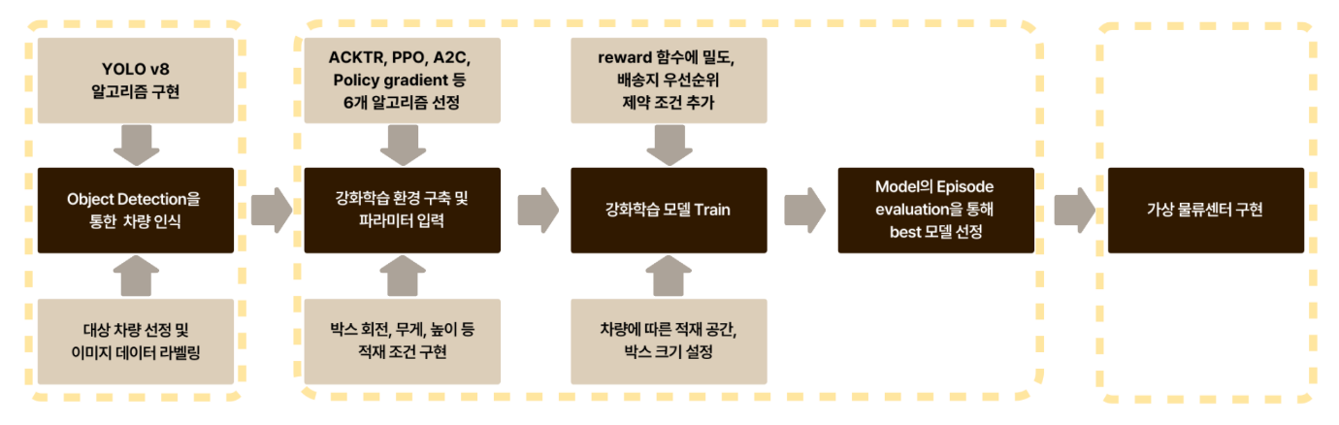

강화학습 프로세스는 다음과 같이 “Object Detection model을 통한 multi-pallete 구현, 강화학습 policy optimization 계열의 알고리즘(a2c, ac3, trpo 등) 사용, 적하를 위한 배송지 우선순위 제약 조건 적용” 3가지로 논문과 전 기수와의 차별점을 두었다.

강화학습 환경설정을 위해 아나콘다 가상환경을 생성하고, 본인의 워크스테이션의 CPU 버전의 PyTorch를 설치하면 된다. 위에 언급한 해당 라이브러리 버전을 설치하고, 각 알고리즘 별 reward, ratio를 시각화하여 비교하기 위해 TensorboardX와 protobuf도 추가로 설치해주었다. 즉 다음과 같은 command를 작성해주면 된다.

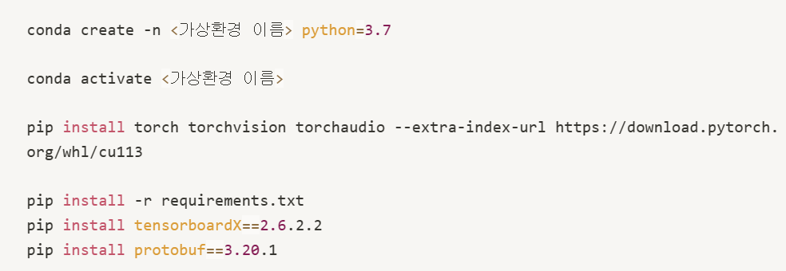

**4. 구현과정**

4.1 Object Detection

객체 감지는 컴퓨터 비전, 영상처리와 관계가 깊은 컴퓨터 기술로 컴퓨터 비전, 영상처리와 관계가 깊은 컴퓨터 기술로 찾고자 하는 객체의 특징을 사전에 추출하고 주어진 영상 내 해당 객체의 특징을 검출하여 식별 및 분류하는 방법이다. 물체가 있는 영역의 위치를 bounding box로 표시하여 해당 박스 내에 존재하는 물체를 레이블로 분류한다. 이미지 인식, 자율 주행 자동차 등 다양한 분야에서 사용되고 있다. 주요 모델로는 R-CNN, Yolo, RetinaNet 등의 모델이 있다.

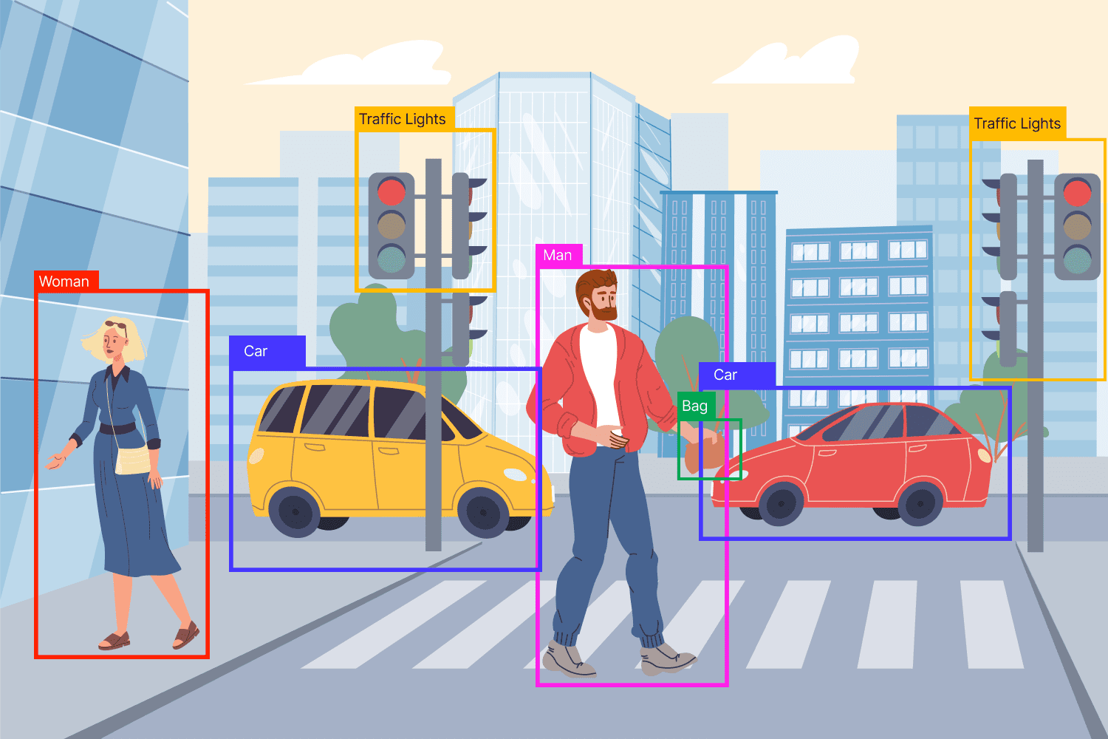

4.1.1 YOLO(You Only Look Once)

Yolo는 말 그대로 이미지를 한 번만 보고 바로 물체를 검출(one-stage)하는 딥러닝 기술을 이용한 물체 검출 모델이다. Yolo이전에 등장한 딥러닝 모델들은 이미지를 여러번에 걸쳐서 확인하며 동작했기 때문에 상대적으로 한장의 이미지를 처리하는 데 많은 시간이 소요되었기 때문에 실시간 물체 검출이 필요한 경우에는 해당 모델들을 사용하기 어려웠다. 하지만 Yolo 모델은 이미지를 한 번만 보고 바로 물체 검출을 사용하기 때문에 이미지에 대해 빠른 속도로 물체 검출을 수행할 수 있다는 장점이 있다.

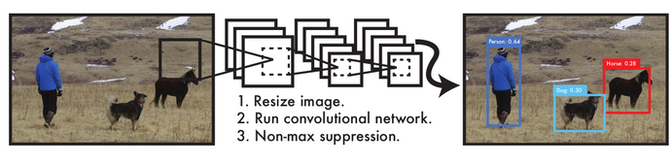

* YOLO.v5

CNN을 기반으로 물체 검출을 수행하기 위하여 생성된 모델이다. 모델 탐지의 정확도가 높고, 초당 최대 140 프레임으로 연산속도가 매우 빠르다. 모델의 가중치 파일 크기도 yolov4보다 작아서 실시간 탐지를 구현하기에 더 적합하다는 것이 큰 장점이다.

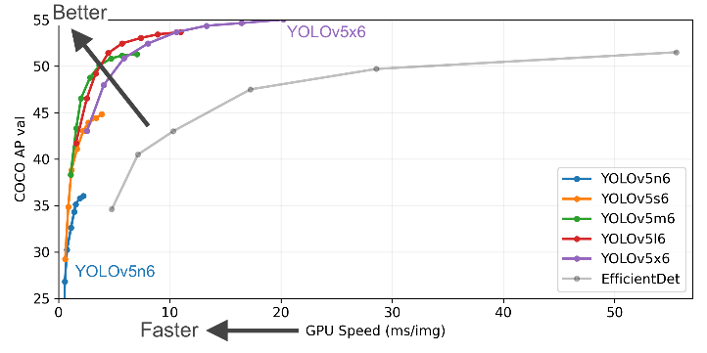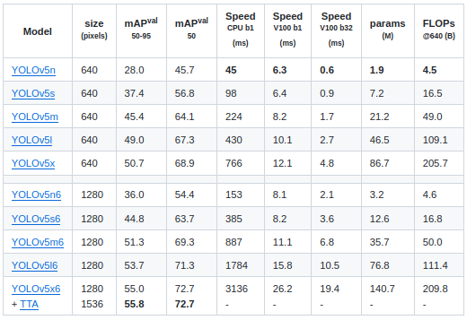

* YOLO.v8

Yolov8는 이전 버전의 성공을 기반으로 새로운 기능과 개선 사항을 도입하여 성능과 유연성을 더욱 향상 시켰다. 빠르고 정확하게 객체를 탐지하며 쉬운 설치 및 사용을 위한 명령어와 도구가 포함되어 있어서 사용자가 사용하기 쉽다는 게 장점이다.

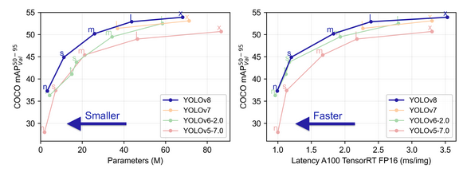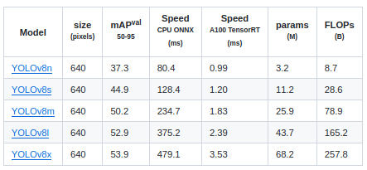

해당 프로젝트에서는 실시간 영상 분석으로 객체를 인식하는 게 중요하다고 생각되어 Yolo 모델을 선택했다.

4.1.3 YOLO 모델 적용

(1) 데이터 수집

모델 학습에 필요한 차량 데이터를 얻기 위해 Ai hub에서 제공하는 자동차/차종/연식/번호판 인식용 영상에 있는 여러 차량의 이미지 데이터를 다운받았다.

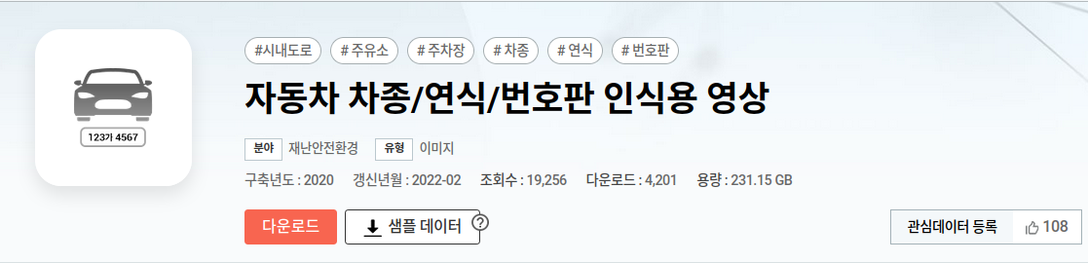

다운 받은 데이터는 양이 매우 많아 단기간 내 라벨링을 하기에는 어려울 것 같다고 판단했다. 쿠팡플렉스에서 오랜 기간 일을 해본 사람의 경험담을 바탕으로 쿠팡 플렉스에서 자주 사용되는 차량 6종을 선별하여 사용하기로 했다.

* 기아 레이, 쏘울, 투싼, 카니발, 스타렉스, 기아 스포티지

(2) 데이터 라벨링

Roboflow를 이용하여 yolo 모델 학습에 사용할 데이터를 라벨링하는 작업을 진행했다. 해당 페이지에서 제공하는 Augmentataions 옵션을 이용하여 모델 학습에 사용할 수 있는 사진의 양을 늘렸다. 총 7907개의 사진이 사용되었고 학습용 6916개, 시험용 371개, 평가용 620개로 나눴다.

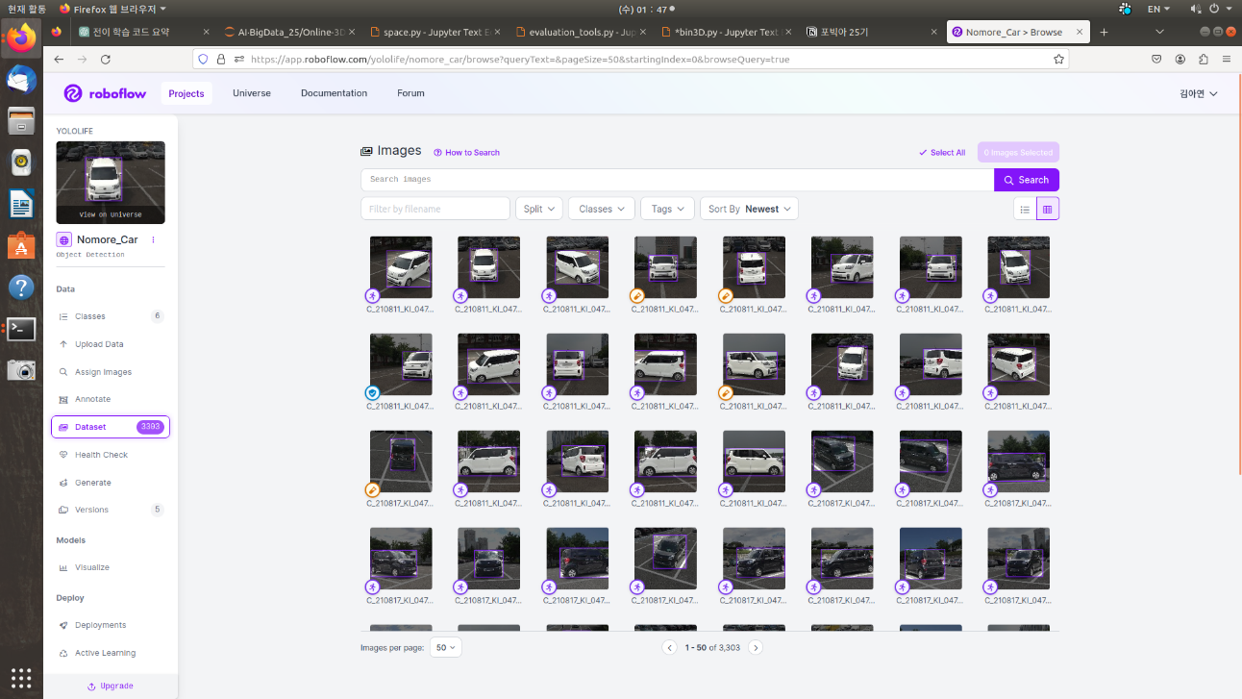

(3) 모델 학습 및 결과

* YOLO.v5(epoch=100)

|  |  |  |  |  |  |  |
| --- | --- | --- | --- | --- | --- | --- |
| Class | Images | Instance | Box | R | mAP50 | mAP50-95) |
| all | 620 | 620 | 0.978 | 0.994 | 0.994 | 0.983 |
| carnival | 620 | 70 | 0.968 | 1 | 0.995 | 0.995 |
| ray | 620 | 370 | 1 | 1 | 0.995 | 0.934 |
| soul | 620 | 60 | 0.988 | 1 | 0.995 | 0.99 |
| sportage | 620 | 40 | 0.974 | 1 | 0.995 | 0.995 |
| starex | 620 | 40 | 0.987 | 1 | 0.995 | 0.995 |
| tucson | 620 | 40 | 0.951 | 0.964 | 0.992 | 0.992 |

* YOLO.v8 (epoch=100)

|  |  |  |  |  |  |  |
| --- | --- | --- | --- | --- | --- | --- |
| Class | Images | Instance | Box | R | mAP50 | mAP50-95) |
| all | 620 | 620 | 0.977 | 0.994 | 0.995 | 0.984 |
| carnival | 620 | 70 | 1 | 0.99 | 0.995 | 0.995 |
| ray | 620 | 370 | 0.999 | 0.997 | 0.995 | 0.934 |
| soul | 620 | 60 | 0.988 | 1 | 0.995 | 0.992 |
| sportage | 620 | 40 | 0.997 | 1 | 0.995 | 0.995 |
| starex | 620 | 40 | 0.998 | 1 | 0.995 | 0.995 |
| tucson | 620 | 40 | 0.992 | 0.975 | 0.994 | 0.994 |

epoch 수에 따른 Yolov5 vs Yolov8 모델별 loss 값 시각화

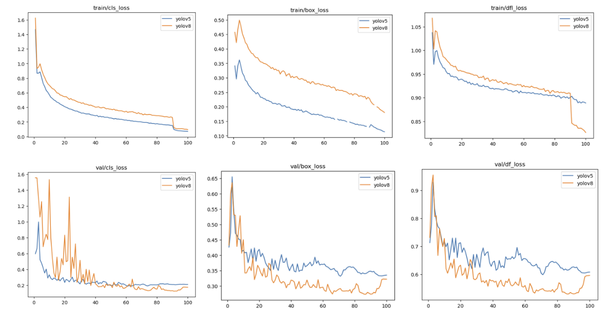

- Box Loss: 바운딩 박스의 위치와 크기 예측 정확도

- Cls Loss: 객체의 클래스 분류 정확도

- Df Loss: 객체 탐지기의 성능 향상을 위한 추가 loss 함수

모델별 validation 셋에 대한 평과 지표 결과에는 거의 큰 차이가 없다. loss 값의 그래프를 보면 train 데이터 셋에 대해서는 yolov5가 yolov8에 비해 손실 값이 적게 나타나지만 validation 셋에서는 yolov8의 손실 값이 더 적게 나타났다. yolov5의 경우에는 train 데이터에 과적합이 일어났다고 판단했으며 따라서 yolov8 모델을 사용하기로 했다.

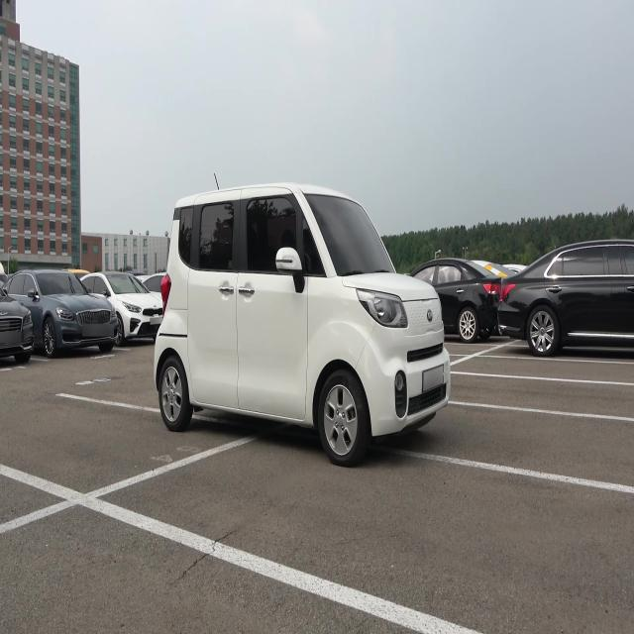 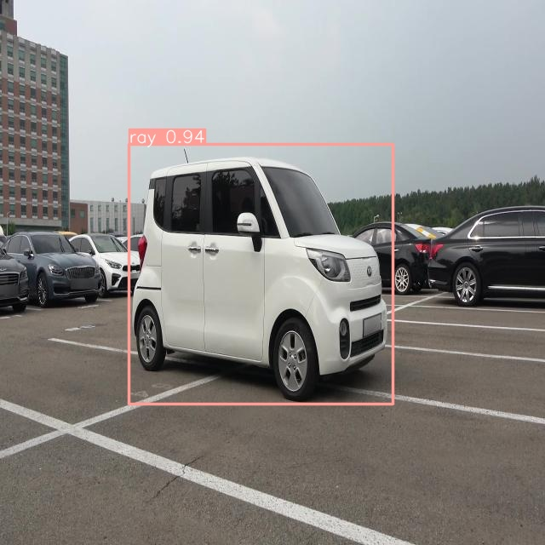

test 사진에 yolov8 모델 적용 결과 ray 차량을 0.94% 정도의 정확도로 잘 판별한다는 것을 확인했다.

4.2 강화학습

4.2.1 YOLOv8를 통한 Multi-Pallete 구현

기존 논문과 전 기수들의 한계였던 단일 팔레트를 Multi-Pallete로 구현하였다. 단순히 팔레트의 개수를 늘리는 것이 아닌 오브젝트 디텍션을 통해 차량 종류에 따른 트렁크 사이즈의 팔레트이다.

이렇게 저장된 best.pt 모델을 불러와 다음과 같은 코드로 givenData.py 파일을 수정하였다.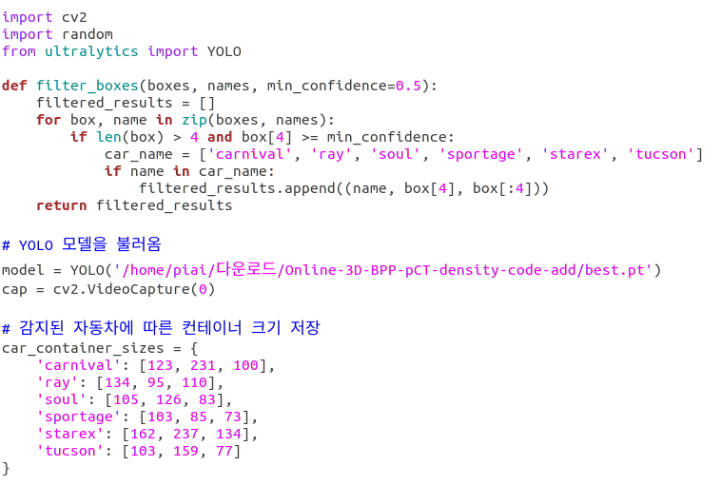

이렇게 되면 다음과 같이 워크스테이션에 카메라를 연결하고 차량을 인식하여 해당 팔레트 사이즈에 맞는 크기의 container_size가 강화학습 알고리즘 input으로 입력될 수 있다.

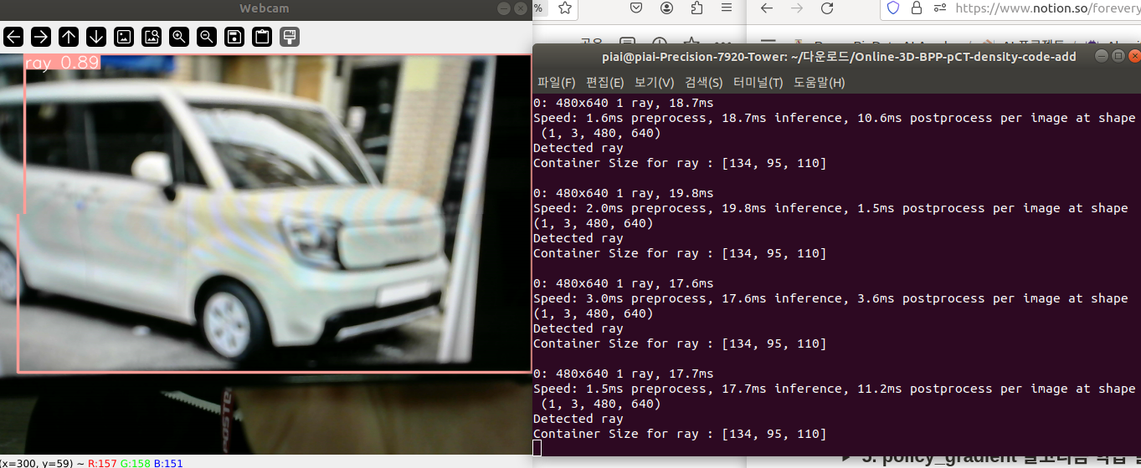

이렇게 되면 다음과 같이 워크스테이션에 카메라를 연결하고 차량을 인식하여 해당 팔레트 사이즈에 맞는 크기의 container_size가 강화학습 알고리즘 input으로 입력될 수 있다.

4.2.2 상자 규격 선정

쿠팡, 마켓컬리 등에서 제공하는 실제 상자 규격 범위 내에서 무작위로 박스가 생성되게 수정하였다. 다양한 크기의 상품을 효율적으로 패킹하기 위해 랜덤으로 정해진 규격 내에서 크기로 생성되게 givenData.py 파일의 item_size 부분을 추가하였다.

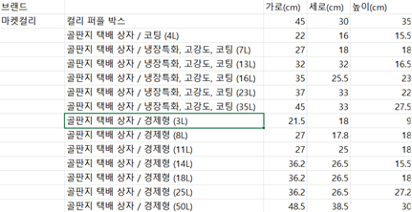

|  |  |  |  |
| --- | --- | --- | --- |
| 박스 규격 | 박스 사이즈(cm) |  |  |
|  | 가로 | 세로 | 높이 |
| 1호 | 19 | 22 | 9 |
| 2호 | 18 | 27 | 15 |
| 3호 | 34 | 25 | 21 |
| 4호 | 41 | 31 | 28 |
| 5호 | 48 | 38 | 34 |
| 6호 | 52 | 48 | 40 |

표 1 우체국 박스 규격

|  |  |  |
| --- | --- | --- |
| 박스 규격 | 길이(cm) |  |
|  | 최소 | 최대 |
| 가로 | 20 | 50 |
| 세로 | 15 | 40 |
| 높이 | 10 | 35 |

표 2 최종 박스 규격

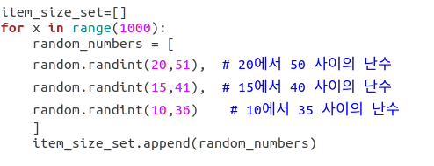

4.2.3 알고리즘 선정

기존 논문과 전 기수에 제시되어있던 A2C, ACKTR, PPO 알고리즘 뿐만 아니라 model free RL의 policy optimization 계열 알고리즘인 TRPO, Policy_gradient, A3C 등을 추가하여 모델 평가에 사용하고자 했다.

각 알고리즘 별 .py 파일을 생성하고 [main.py](http://main.py)파일이 있는 폴더에 저장한다. 그 후 각 알고리즘 별 train_tools.py 파일에 업데이트가 되는 코드를 추가한다. 이렇게 되면 command 창에서 train을 할 때, python [main.py](http://main.py)—use-acktr <추가한 알고리즘> 커맨드로 해당 알고리즘을 사용할 수 있게 된다.

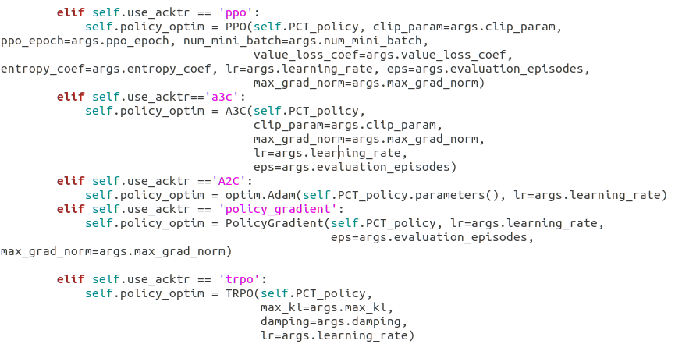

위의 알고리즘을 토대로 tools.py 파일에 parser.add_argument를 추가한다. 이 코드를 통해 명령어를 원하는 학습에 맞게 조절할 수 있다.

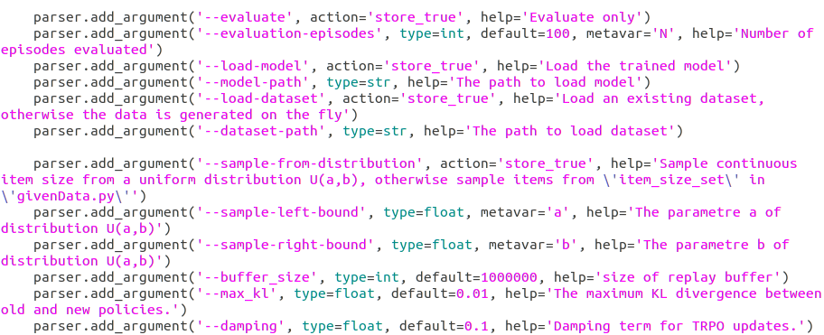

추가적으로 각 알고리즘 별 학습 과정을 다르게 지정했다.

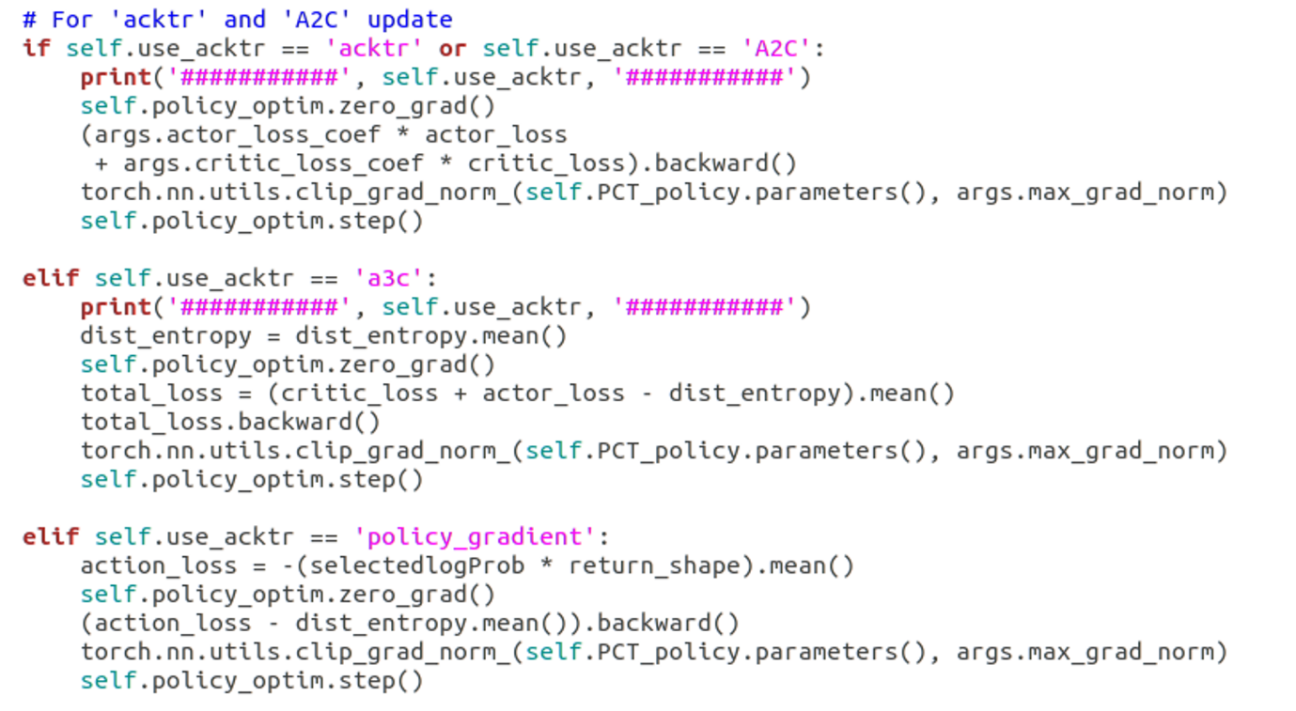

4.2.4 제약조건 부여

기존 논문에 있는 setting 3 환경에서 무게와 밀도에 대한 보상에, 추가적으로 배송지 우선순위라는 제약조건을 부여하여 박스 무게가 무겁고, 밀도가 높으며 배송지 우선순위가 낮은 상자를 낮은 층에 적재될 수 있게 reward 식을 수정하였다.

pct_envs/PctDiscrete0/bin3D.py 에서 배송지 번호에 따른 이상적인 z 위치 계산 함수를 다음과 같이 추가하였다.

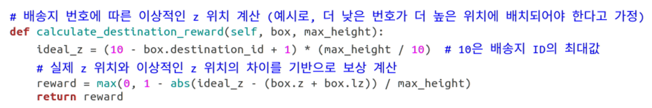

즉 이상적인 z 위치(ideal_z)의 수식은 다음과 같다.

* ideal_z = (10 - box.destination_id + 1) * (max_height / 10)

여기서 box.destination_id는 박스에 부여된 배송지의 번호를 나타낸다. 즉 배송지 번호가 낮을 수록 배송지 우선순위가 높다는 것으로 z축에서 높은 위치에 배치되어야 함을 뜻한다. 그리고 10(최대 배송지 번호) - box.destination_id + 1(0이 되는 것을 방지) 는 배송지 번호를 반전시켜 순서를 역으로 계산한다. 즉 box.destination_id = 1이면 10-1+1 = 10으로 z 축에서 높은 위치를 갖게 하려는 것이다. 마지막으로 (max_height / 10) 는 z축의 전체 높이를 10개의 단계로 나누어 각 단계의 높이를 계산하는 것이다. 이를 통해 각 배송지 번호에 대한 이상적인 팔레트 z의 위치를 비율로 설정할 수 있다. 보상 계산(reward) 수식은 다음과 같이 수정하였다.

* reward = max(0, 1 - abs(ideal_z - (box.z + box.lz)) / max_height)

이 수식에서 box.z는 상제의 실제 하단 z 위치를 의미하고, box.lz는 상자의 높이이다. 즉 box.z. + box.lz는 상자의 상단 z 위치를 계산하고, 이 값이 이상적인 z 위치(ideal_z)와 차이가 적다면 보상이 크고, 이상적인 z 위치와 차이가 크다면 보상이 줄어들게 수식을 작성했다.

따라서 최종 reward 함수 계산은 다음과 같다.



이로써 차이가 커질수록 보상은 감소하고, 특정 차이를 넘어서면 보상이 0이 되게 구현할 수 있었다. 즉 이상적인 위치에 상자를 가깝게 배치하려는 행동을 강화 학습에서 보상 함수를 통해 실현하게 하였다.

이렇게 multi-pallete, 알고리즘과 보상 함수 추가를 하고 각 알고리즘 별 15000번 이상 train을 한 결과는 다음과 같다.

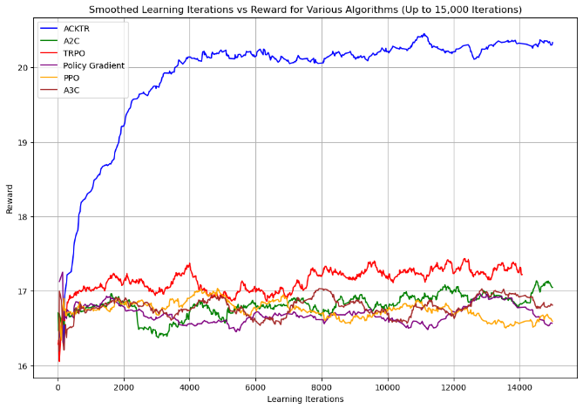

reward를 기준으로 가장 학습이 잘 된 알고리즘은 순서대로 ACKTR, TRPO였다.

마찬가지로 ratio를 기준으로 학습이 잘 된 알고리즘은 ACKTR 이었다. 추가로 각 알고리즘 별 학습 프로세스가 달랐기에, 각 iteration을 반복하는 시간에서도 큰 차이가 있었다. 가장 느리게 iteration을 도는 알고리즘은 ACKTR이었지만, ratio와 reward에서 좋은 성능을 보인 알고리즘이기도 했다. 따라서 최종 알고리즘을 ACKTR로 선정하였다

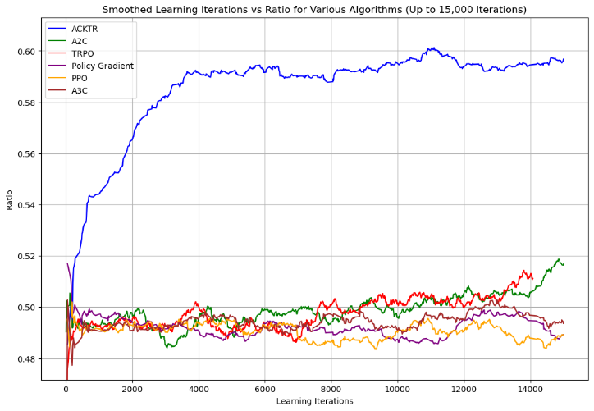.

참고로 기존 논문에서는 마지막 에피소드의 ratio, reward 만 저장하는 코드였기에 각 에피소드 별 ratio, reward의 결과를 저장하는 코드로 evaluation_tools.py 파일을 다음과 같이 수정하였다.

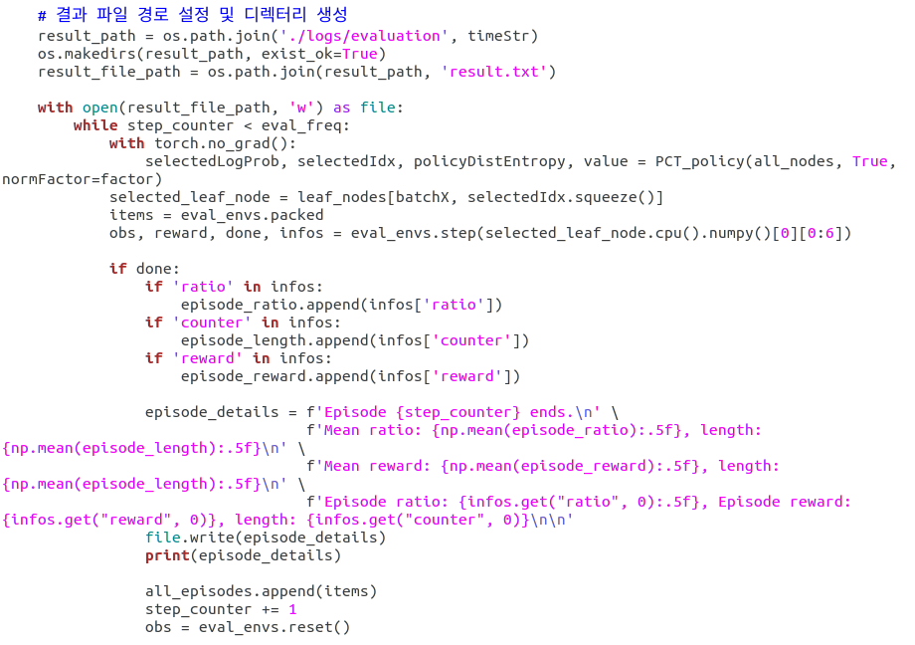

ACKTR로 evaluation 하여 실제로 reward, ratio 관점에서 성능이 좋은지 다음과 같이 시각화를 할 수 있었다. 참고로 시각화에 사용된 파일은 trajs.npy 으로 /logs/evaluation 에 저장되어있다.

추가로 보상 함수의 배송지 우선순 제약조건 항의 최적 가중치 선정을 위해, 다음과 같은 값으로 학습 모델을 평가하였다.

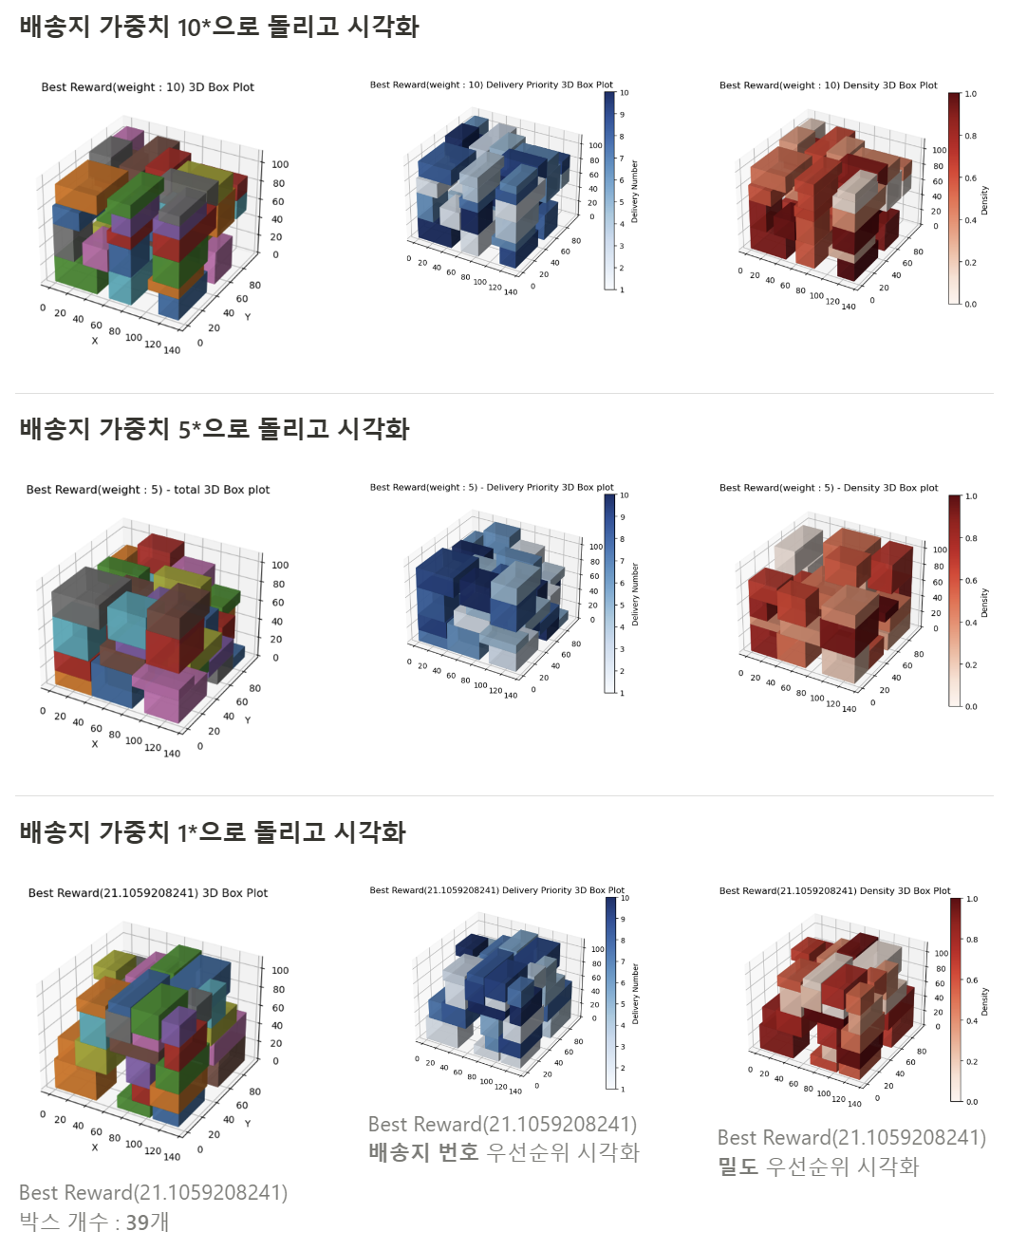

(1) Ratio(팔레트에 박스가 채워진 정도)

0419-acktr로 평가한 result 기반으로 ratio 시각화

|  |  |  |
| --- | --- | --- |
| 구분 | Best | Worst |
| Episode 번호 | 73 | 13 |
| Ratio | 0.62574 | 0.32063 |
| Box 개수 | 39 | 23 |

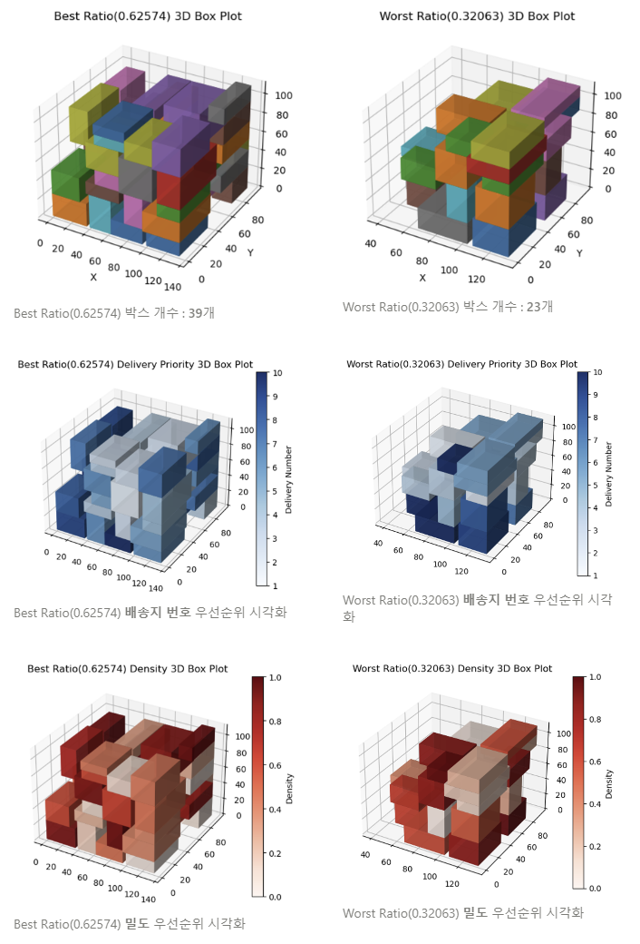

(2) Reward(보상 함수의 총 합)

|  |  |  |
| --- | --- | --- |
| 구분 | Best | Worst |
| Episode 번호 | 71 | 13 |
| Ratio | 21.1059 | 10.322 |
| Box 개수 | 39 | 23 |

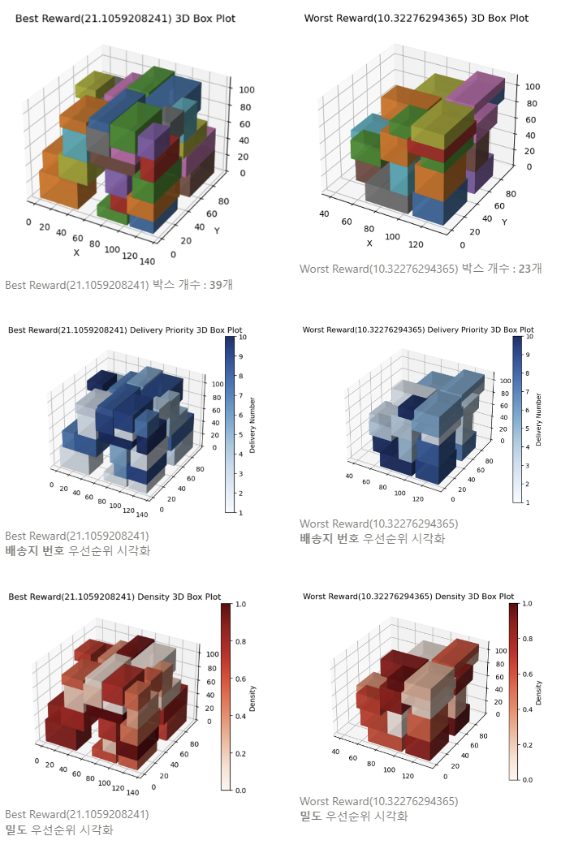

이렇게 Ratio, Reward를 기준으로 각각 팔레트에 채워진 박스의 개수, 밀도 반영, 배송지 우선순위 반영 여부를 시각화하여 제약 조건이 성공적으로 적용됨을 확인할 수 있다.

* 차종별 결과 비교

⇒ 레이 외에 다른 차종에서도 동일한 경향성이 나타나는 것을 확인

|  |  |  |
| --- | --- | --- |
| 레이 | 스포티지 | 소울 |
| Best Ratio | Best Ratio | Best Ratio |
| Worst Ratio | Worst Ratio | Worst Ratio |

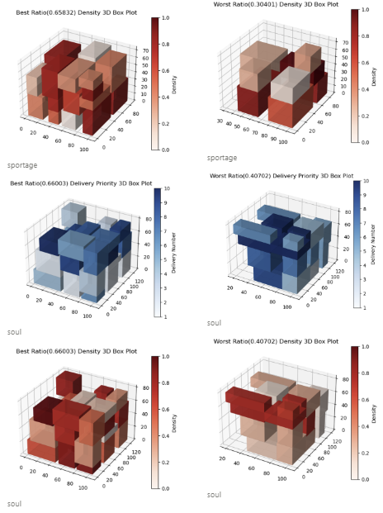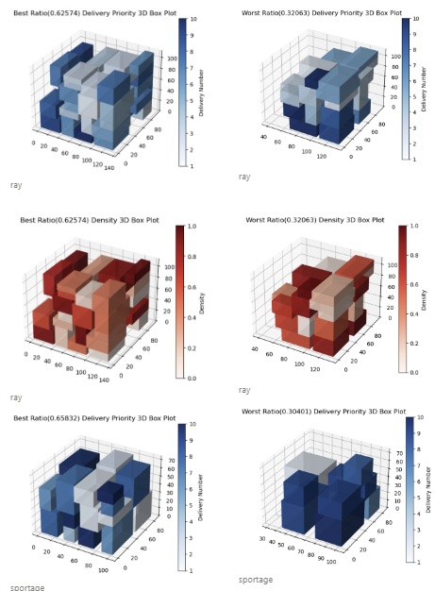

4.3 가상환경

**4.3.1 설치 방법**

(1) Unity Hub 설치

<https://store.unity.com/index.php/kr/download>

파일에 실행 권한 부여

chmod +x UnityHub.AppImage

Unity Hub 실행

./UnityHub.AppImage

(2) Docker 다운로드

* Docker: 리눅스의 응용 프로그램들을 프로세스 격리 기술들을 사용해 컨테이너로 실행하고 관리하는 오픈 소스 프로젝트

curl -fsSL <https://download.docker.com/linux/ubuntu/gpg> | sudo apt-key add -

sudo add-apt-repository "deb [arch=amd64] <https://download.docker.com/linux/ubuntu> $(lsb_release -cs) stable"

sudo apt-get update

sudo apt-get install docker-ce docker-ce-cli containerd.io

<https://www.docker.com/products/docker-desktop>

**[오류 수정]**

sudo nano /etc/apt/sources.list 명령어 입력

// 52nd line 주석 처리 후 저장 (ctrl + O -> Enter -> ctrl + X)

deb [arch=amd64] <https://download.docker.com/linux/ubuntu> stable

[https://velog.io/@yk1700/docker를-설치해보자](https://velog.io/@yk1700/docker%EB%A5%BC-%EC%84%A4%EC%B9%98%ED%95%B4%EB%B3%B4%EC%9E%90)

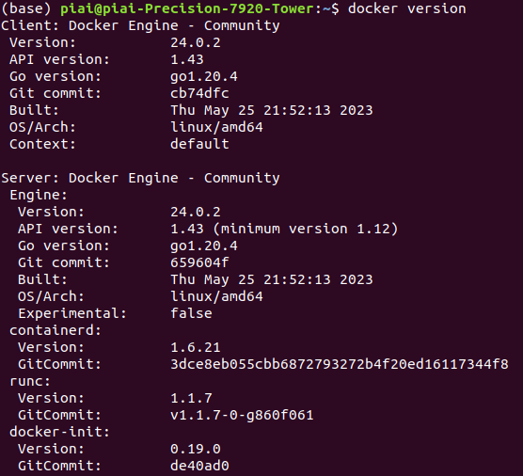

docker version 명령어 입력 시 다음 화면이 나오면 성공

(3) Docker와 ROS 연동

현재 사용자를 docker 그룹에 추가하기

sudo usermod -aG docker $USER

$USER에는 echo $USER 명령어 쳐서 나온 사용자 이름으로 대체

사용자가 그룹에 추가되었는지 확인하는 명령어: groups

cd /home/piai/Unity-Robotics-Hub/tutorials/pick_and_place && git submodule update --init --recursive && sudo docker build -t unity-robotics:pick-and-place -f docker/Dockerfile .

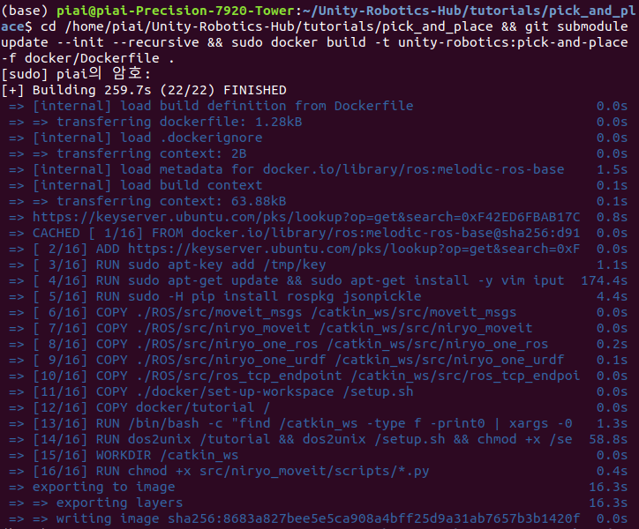

**[오류 수정]**

Unity-Robotics-Hub/tutorials/pick_and_place/docker/Dockerfile 로 이동

RUN sudo apt-key adv --keyserver keyserver.ubuntu.com --recv-keys F42ED6FBAB17C654

// 위 코드 지우고 해당 코드 3rd line에 추가하면 성공

ADD https://keyserver.ubuntu.com/pks/lookup?op=get&search=0xF42ED6FBAB17C654 /tmp/key

RUN sudo apt-key add /tmp/key

sudo docker run -it --rm -p 10000:10000 unity-robotics:pick-and-place /bin/bash

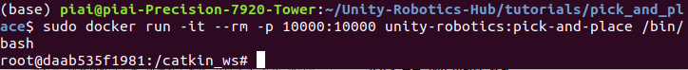

roslaunch niryo_moveit part_3.launch

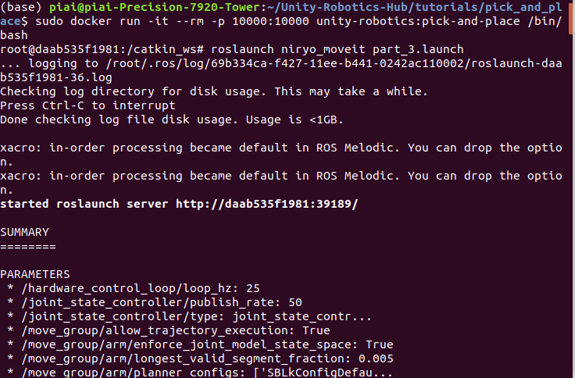

* ROS를 이용한 유니티 기반의 로봇 시뮬레이션

<https://www.dbpia.co.kr/pdf/pdfView.do?nodeId=NODE11512107>

* + URDF를 통해 설계한 로봇형상을 Unity 가상환경에서 물리 엔진 구현 및 로봇을 시각화하였으며, TCP 통신을 사용하여 Unity-ROS 통신 환경을 구축
  + 프로세스를 독립적인 유닛으로 패키지화 할 수 있는 Docker를 사용하였다.
  + ROS가 존재하는 유닛은 제어 입력을 로봇에게 전달해야 하므로 Unity와 통신할 수 있는 ROS TCP Endpoint라는 명을 가진 TCP 패키지를 사용한다.
  + Docker는 독립적인 유닛인 컨테이너를 기반으로 동작하며, 이는 호스트와도 격리되어 있고 객체화 된 프로세스이기에 환경과의 호환성 및 안정성이 보장된다.
  + Docker의 작동방식: 여기서 Docker file은 프로세스를 격리 및 객체화 하기 위한 정의를 하는 코드 파일, Image는 이를 통해 만들어진 실행 파일, 그리고 Contrainer는 Image로만들어진 독립적인 프로세스

**[Github]**

<https://github.com/Unity-Technologies/Unity-Robotics-Hub>

git clone <https://github.com/Unity-Technologies/Unity-Robotics-Hub.git>

위 깃허브를 참고하여 로봇팔 튜토리얼을 해보길 추천한다. 이를 진행하며 unity 기능, docker를 통한 ROS 연동 과정이 잘 이루어지면 다음 스텝으로 넘어가면 된다(EX. 전기수 환경 구축). 관련된 유튜브 튜토리얼 영상이 많으니 참고하는 것이 가장 효율적이다.

**4.3.2. 에셋 스토어**

정의:유니티(Unity) 게임 개발 엔진을 사용하는 개발자들을 위한 온라인 마켓플레이스이다. 유니티 사용자들이 자신의 프로젝트에 사용할 수 있는 다양한 자원(에셋)을 구매, 판매, 다운로드 할 수 있도록 설계되어 있다. 여기서 에셋이란 게임 개발에 필요한 모든 자원을 포함하는 개념으로, 3D 모델, 애니메이션, 스크립트, 오디오 파일, 플러그인과 같은 다양한 형태가 있다. 혹시 필요로 하는 기능이 있다면 에셋 스토어를 먼저 찾아보는 것을 추천한다.

**4.3.3. 구현 과정**

**① 유니티 내 Yolo 구현**

* 유니티에 OpenCV 를 연동하여 YOLOv8 모델을 통해 구현했다. 그 외 구현 가능한 모델은 YOLOv4, YOLOv5 이 있다. YOLOv4 모델의 경우 바라쿠타를 사용하여 유니티 내에서 최적화가 잘 된다는 장점이 있지만, 직접 학습한 모형을 이용하기 힘들다는 단점이 있다. 때문에 프레임 저하를 감수하더라도 YOLO v5 와 YOLOv8 모델의 성능을 비교하여 YOLOv8 을 선정했다.

⇒ YOLOv4 / YOLOv5 / YOLOv8 비교 결과, YOLOv4 가 가장 유니티에 최적화가 잘 되었지만 학습방법과 정확도를 고려하여 가장 성능이 좋은 YOLOv8로 채택했다.

참고용 코드

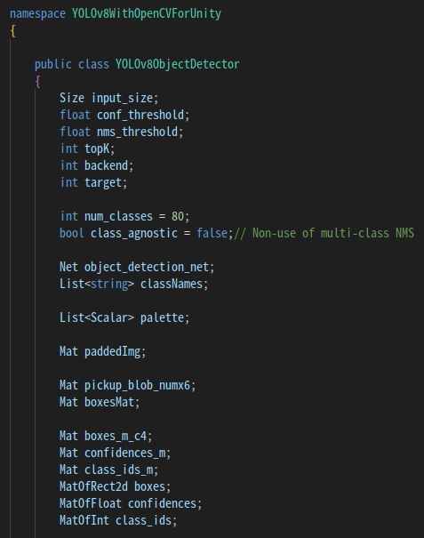

**② 객체 인식 후 팔레트 사이즈 변화**

* 수정사항

1) 차종 인식 파일 onnx 로 변환

2) YOLOv8 모델에 차종 라벨링 모델 onnx 불러오기

3) 객체 인식 라벨 데이터를 받아 유니티 내 게임오브젝트 객체(팔레트) 변화

* 다음과 같은 방식으로 코드를 구현했다.

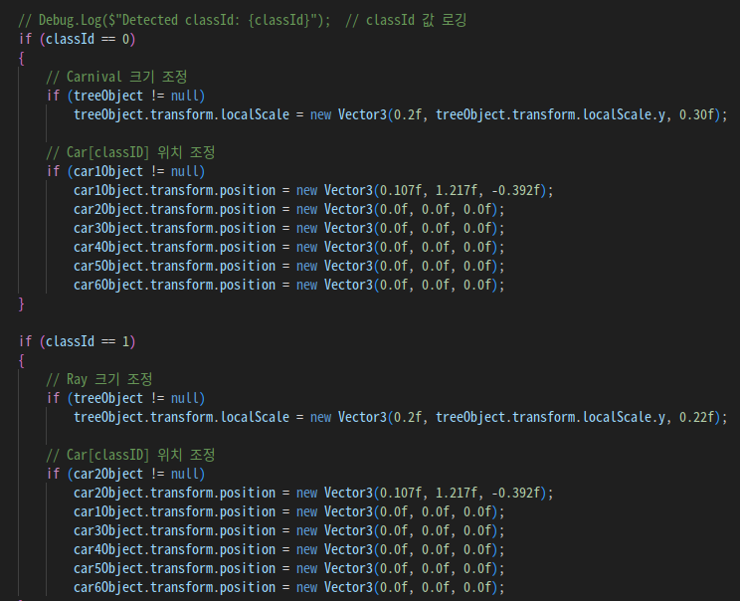

**③ 팔레트 사이즈에 따른 물건 적재 알고리즘 적용 로봇팔**



Quaternion.Euler(90, 0, 0) : 로봇팔의 회전을 생성하는 방법⇒x축을 중심으로 90도 회전한 회전

**④ 포스코 맵**

* 맵은 직접 가상의 환경을 제작했다는 점을 어필하기 위해 빅데이터 주간에 견학갔던 포스코 포항제철소를 모델링하여 제작했다. 모델링은 에셋스토어의 에셋을 활용하면 된다. 다만, 너무 큰 맵들은 로딩도 오래 걸리고 렉을 유발하므로 적당한 크기의 맵을 다운받길 추천한다.
* 포스코 포항제철소 맵 제작

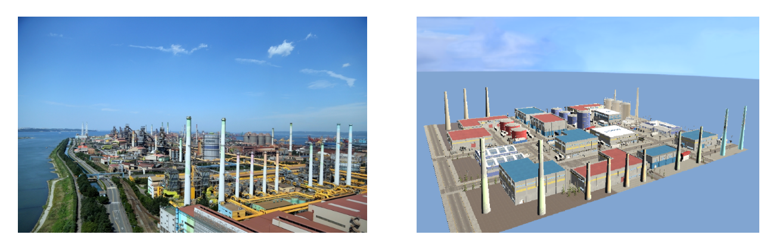

**4.3.4. 인간 vs AI**

밀도 및 배송지를 고려한 알고리즘이 실제로 배송 기사 분들을 위해 유용한지 비교했다. 가정한 상황은 다음과 같다.

* 강화 학습 알고리즘으로 쌓기 vs 일반인이 랜덤하게 쌓은 박스들에 대한 적재 시간 비교
* 강화 학습 알고리즘으로 쌓은 팔레트 하차 vs 일반인이 랜덤하게 쌓은 박스 하차 및 배송 시간 비교
* 결과 종합

**5. 결론**

1) YOLOv8를 활용한 차량 인식 및 차량에 따른 적재 공간을 생성했다. (multi-pallete 구현)

2) 여러 배송 업체의 박스 규격을 참고하여, 규격 범위 내 난수 생성을 통한 박스 크기를 다양화했다.

3) 강화 학습 시 밀도, 무게 뿐만 아니라 배송지 우선 순위 제약 조건을 추가했다.

4) 제약 조건을 적용한 강화 학습 알고리즘을 Digital Twin 환경인 Unity에서 구현했다.

5.1 기대 효과 및 활용 방안

(1) 기대 효과

- 차량 종류를 고려한 팔레트 크기 다양화로 배송 기사들의 교육 진입 장벽을 낮출 수 있다.

- 무게 뿐만이 아닌 배송지 우선 순위를 고려한 적재로 빠른 배송이 가능할 것이다.

- 최적화된 적재 및 배송으로 차량의 운행 횟수와 거리를 줄일 수 있으므로, 연료 소모량 및 온실가스 배출을 줄이는 데 기여할 수 있을 것이다.

(2) 활용 방안

- 교육 및 훈련 플랫폼을 개발하여 배송 기사들을 위한 실제적인 훈련 플랫폼을 개발할 수 있을 것이다. 실제 적재하기 전, 다양한 시나리오(박스의 형태 등)에서 적재와 배송 기술을 익힐 수 있을 것이다.

- 디지털 트윈 환경에서 적재 성능을 확인 및 평가하여 실제 산업 현장에 적용이 가능할 것이다.

5.2 한계점 및 개선사항

- 트렁크의 곡선의 형태를 반영한 팔레트 구현한다면 완전한 현실을 반영한 알고리즘을 구현할 수 있을 것이다.

- 이전 모델과 비교했을 때 yolov8은 최신 모델로 정보나 자료를 구하는 데 어려움이 있었다.

- 실시간 웹캠을 활용하여 오브젝트 디텍션을 할 때 학습에 사용되지 않은 객체가 화면에 나타나도 바운딩 박스가 형성되면서 차량으로 인식하는 경우가 있었다. 해당 문제를 해결하려고 했으나 모델 자체의 문제라기 보다는 학습에 사용된 사진의 품질 문제로 모델 학습에 사용될 사진 선별과 적절하게 사용될 사진의 수를 판단하기 어려웠다. object detection을 하게 된다면 필요한 사진은 목적에 맞게 직접 촬영하여 수집하여 프로젝트에 사용하는 것이 훨씬 좋을 수 있다.